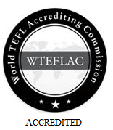

Gentile Dirigente, Gentili Docenti,

L’ACLE, Associazione Culturale Linguistica Educational, ente non a scopo di lucro accreditato dal MIUR per la formazione docenti, e dalla WTEFLAC, World TEFL Accrediting Commission, la prestigiosa Commissione Mondiale che accredita le migliori scuole di inglese L2, in collaborazione con la Cooperativa EDUCO Scarl, offre, da 32 anni, collaudati progetti per studenti e docenti.

La pedagogia dell’ACLE/EDUCO si basa sull’approccio umanistico affettivo che colora il rapporto docente-discente e che mira a valorizzare le potenzialità dei giovani attraverso il loro coinvolgimento ludico ed emotivo (Paolo Balboni, Eric Fromm, Daniel Goleman).

La didattica dell’ACLE/EDUCO è maturata negli anni attraverso i propri corsi di formazione, che hanno coinvolto circa 10.000 docenti, i Summer e City Camps con oltre 200.000 studenti e l’English Teaching Theatre Theatrino con oltre 1.000.000 di partecipanti.


Basandosi sulle più recenti teorie psicolinguistiche e glottodidattiche, l’approccio REAL (Rational Emotional Affective Learning) dell’ACLE/EDUCO favorisce l’acquisizione della lingua in modo naturale (S. Krashen) e stimola gli studenti ad usarla per comunicare in situazioni reali. I CITY CAMPS seguono l’approccio CLIL che prevede l’utilizzo di materiali e di attività significative in contesti reali in cui il partecipante sviluppa la fiducia in se stesso e si esprime con naturalezza e senza inibizioni con il proprio tutor.

Vi indichiamo qui di seguito le caratteristiche della:

- PROPOSTA DIDATTICA

- PROPOSTA ECONOMICA CON INDICATI I CONTRIBUTI ALLA SCUOLA

L’ACLE/EDUCO ha la sede centrale a Sanremo in Liguria e uffici in Veneto, Lombardia, Emilia, Lazio, Campania.
Vi invitiamo a visitare il nostro sito www.acle.it dove troverete la vasta gamma dei progetti per la scuola primaria e secondaria e a contattarci per avere referenze e informazioni.

Cordialmente
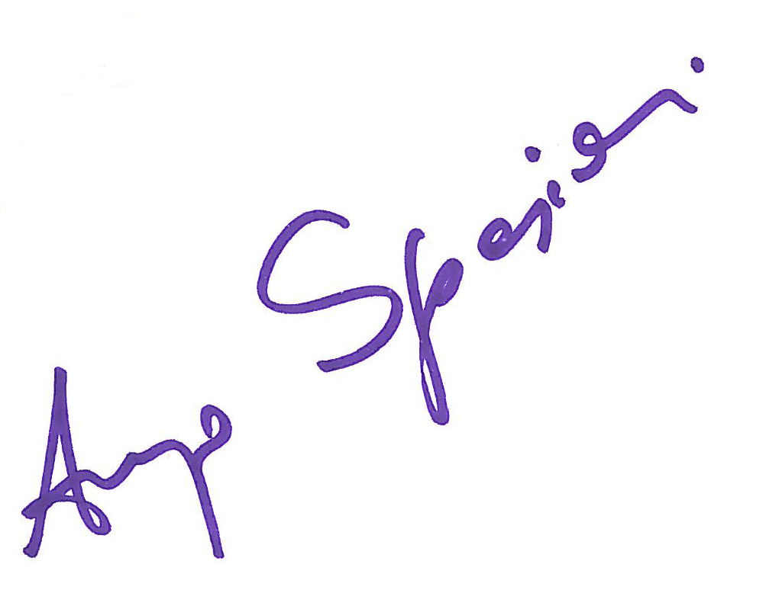
Arrigo Speziali
(Direttore Didattico)

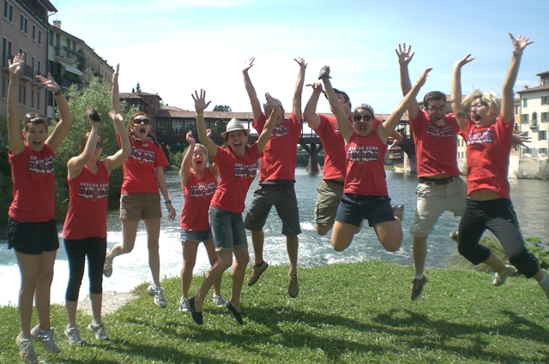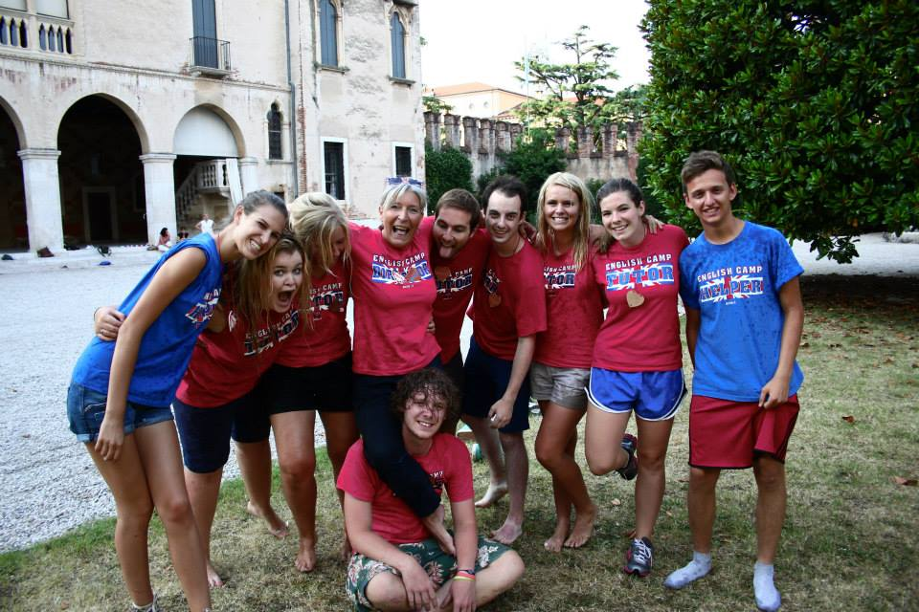
PROPOSTA DIDATTICA

Fondamento teorico. L’approccio didattico dei CITY CAMPS mira a stimolare le competenze comunicative “aural comprehension” e “oral production” e a motivare lo studente a esprimersi spontaneamente in inglese. Durante i CITY CAMP gli studenti hanno l’opportunità di una comunicazione spontanea in L2, interagendo in contesti motivanti e ludici. Al centro del rapporto tra tutor e studente si collocano gli interessi, le potenzialità e il carattere del giovane, per questo i CITY CAMPS offrono ai ragazzi gli stimoli per esprimersi con spontaneità in un contesto privo di filtri affettivi e inibitori.

Multiculturalità: Gli obiettivi condivisi tra Trainee Tutors e staff italiano mettono a confronto e in sinergia le diverse pedagogie e metodologie didattiche. I CITY CAMPS, grazie alla presenza di tutors anglofoni provenienti da diversi paesi, favoriscono nei vostri studenti l’apertura a nuovi modelli culturali e li rendono cittadini del mondo.

Strumenti didattici: I NUOVI ACTIVITY PACKS prodotti dall’ACLE/EDUCO sono graduati e differenziati per 8 livelli, corrispondenti ai livelli A1, A2, B1 del Framework europeo, seguendo il proprio approccio R.E.A.L., e comprendono learning games, graded manuals, action songs, competitions, creative works, arts and crafts, sports, CLIL activities, drama. I CITY CAMPS possono sviluppare inoltre un Theme condiviso tra Trainee Tutors e Camp Director.

Materiale al Camp: Tutti gli strumenti necessari allo svolgimento delle attività sono forniti direttamente dall’ACLE/EDUCO e comprendono gli Activity Packs, la Cartellina Portfolio, l’English Certificate.

Gran Finale: l’English Show rappresenta il momento significativo che dimostra “come” e “quanto” Inglese i partecipanti hanno appreso e che costituisce un evento gioioso, ed al tempo stesso culturale, per genitori e per la scuola che ha accolto il Camp.

English Certificate e livelli: al termine del CITY CAMP ogni partecipante riceve l’English Certificate elaborato in base alle indicazioni fornite dal Framework europeo. L’English Certificate indica il livello raggiunto dal partecipante nella comprensione e nella produzione in lingua (Listening e Speaking Skills). L’English Certificate copre i livelli A1-A2-B1 ed è propedeutico alle più note certificazioni internazionali.

Benefici: Alla fine del CITY CAMP il partecipante
- Migliora la comprehension, la fluency e la pronunciation.
- Assimila e consolida le strutture e le funzioni linguistiche.
- Amplia il proprio lessico.
- Si apre a nuove esperienze interculturali.
- E’ motivato a usare l’inglese con maggiore spontaneità e minori inibizioni.







ORGANIZZAZIONE DEL CITY CAMP

Esempio di giornata tipo dal lunedì al venerdì:

Ore 09.00 English opening warm up activities
09.30 English learning activities indoors
or outdoors with didactic material
10.45 Break
11.00 Continuation of the Camp activities
12.30 Lunch break
13.30 Outdoor games
15.00 Arts and crafts, competitions, theatre, creative activities, English songs, C.L.I.L. activities, sports
17.00 End of the City Camp activities.

Presentazione: L’ACLE/EDUCO illustra la proposta CITY CAMPS attraverso un incontro con i genitori presso la scuola, dove un presenter o personale dell’ACLE/EDUCO illustra le finalità del progetto.

Location: Per lo svolgimento delle attività didattiche e ricreative sono indispensabili locali scolastici, spazi verdi e\o all’aperto, oppure strutture alternative a norma di legge.

GRUPPI:

Rapporto Trainee Tutors : Studenti 1:9 – 1:12
Rapporto STAFF (Italiano e Anglofono) : Studenti 1:4 – 1:5

Assicurazione: i partecipanti, i Trainee Tutors, il/la Camp Director, l’Assistant, gli Helpers e l’Associazione ACLE/EDUCO sono coperti da polizza RC e Infortuni.

Numero minimo partecipanti: 27 studenti paganti

Assistenza: Durante lo svolgimento dei CITY Camps l’ACLE/EDUCO fornisce costantemente la sua assistenza 24 ore su 24, 7 giorni su 7.

STAFF AL CAMP

CAMP DIRECTOR: Il CITY CAMP è diretto da un/a docente, o da un referente ACLE/EDUCO, che coordina le attività durante la giornata e lavora in team con i Trainee Tutors. Ogni Camp Director è scrupolosamente formata/o tramite un corso gratuito che fornisce gli strumenti indispensabili alla direzione del camp e alla formazione dei Trainee Tutors. Questo corso è obbligatorio perché assicura il corretto svolgimento del CITY CAMP.

ASSISTANT: Allo scopo di garantire un ambiente sicuro e un servizio di alta qualità, il/la Camp Director è affiancata da un Assistant, nella figura di un/a docente o referente ACLE/EDUCO.

TRAINEE TUTORS: I Trainee Tutors provenienti da diversi paesi anglofoni garantiscono l’esposizione a diversi accenti ed elevano i gradi di comprensione dell’inglese. La qualità delle attività didattiche e ludiche è garantita dall’accurata selezione dei Trainee Tutors e dalla loro formazione della durata di 80 ore. Il corso di formazione dei Trainee Tutors, che comprende 40 ore di lezioni teoriche e 40 ore di pratiche, è accreditato dall’ente WTEFLAC: World TEFL Accrediting Commission.

HELPERS: studenti a partire dalla classe 3° della scuola secondaria di II grado che affiancano le attività. Al termine riceveranno un certificato di partecipazione valido per crediti formativi scolastici. E’ previsto 1 helper ogni 3 gruppi

CONTRIBUTI ALLE SCUOLE E BORSE DI STUDIO:

- Sconto Fratelli: per ogni fratello partecipante si riconosce uno sconto di € 15 a settimana.
- Sconto Ospitalità: per chi ospita un Tutor sconto di € 80 a settimana.

- Contributo per le pulizie: sono riconosciuti all’Istituto € 5 (netti per Istituto scolastico, lordi se a enti diversi o persone fisiche) a settimana per ogni studente partecipante pagante.

- Contributo alla scuola: sono riconosciuti all’Istituto € 4 (netti per Istituto scolastico, lordi se a enti diversi o persone fisiche) a settimana per ogni studente partecipante pagante.

Sono previste ogni tre gruppi Borse di studio e quote agevolate per fasce deboli:
- 1 borsa di studio consistente nella frequenza gratuita riservata a un giovane meritevole;
- 1 quota corso scontata del 50% da attribuire ad uno studente appartenente a una fascia
economicamente debole

PROPOSTA ECONOMICA:

QUOTA ISCRIZIONE: € 50 (da aggiungere alla quota corso sotto indicata), è da versare all’atto dell’iscrizione.

Settimane Camps | 8-12 giu School Camp * | 15 - 19 giu | 22 – 26 giu | 29 giu - 3 lug | 6 - 10 lug | 13 - 17 lug | 20 - 24 lug | 27 - 31 lug | 3 - 7 ago | 10 - 14 ago | 17 - 21 ago |  | 24 - 28 ago | 31 ago - 4 sett |  | 7 - 11 sett
Quote corso 1 sett./2 sett. | € 150 | € 200 /  € 370 |  | € 180/ € 320 |  | € 150 / € 270 |  |  |  |  |  |  |  | € 200 |  | € 180
Quote 2 sett in periodi differenti |  |  | € 350 |  | € 310 |  |  |  |  |  |  | € 330 |  |  | € 350

- Per motivi organizzativi la quota corso per iscrizioni successive al 27 marzo, sarà maggiorata di € 20,00 (sia per 1 che per 2 settimane).

- Il termine ultimo per la conferma dell’attivazione del City Camp, con il raggiungimento del numero minimo degli iscritti, è fissato per il 30 aprile 2015.

- Dopo tale data, successive richieste di iscrizioni saranno valutate con gli uffici di coordinamento.
- Il progetto school camp può essere realizzato solo nell’ultima settimana di attività scolastica.

COMPENSI CITY CAMP STAFF:

Per la realizzazione del City Camp sono previsti i seguenti compensi:

CAMP DIRECTOR: riceve un compenso pari all’8% di quanto incassato dagli iscritti (quota corso + quota iscrizione). Tale compenso è al netto delle ritenute di legge del 20% ed è regolamentato da regolare contratto.

ASSISTANT: riceve un compenso pari a € 200 a settimana se alla prima esperienza o di € 240 se senior. Tale compenso è al netto delle ritenute di legge del 20% ed è regolamentato da regolare contratto.

HELPERS: riceve una ricarica telefonica o un buono acquisto per libri/materiale didattico per un importo pari a € 50 per ogni settimana di camp.

LUNCH PER TUTTO LO STAFF AUTORIZZATO: per Camp Director, Assistant, Helpers, Trainee Tutors un contributo fino ad un massimo di € 8 al giorno per persona per il pranzo.

CAMP BUDGET: Ogni City Camp ha a disposizione una somma, direttamente gestita dal/la Camp Director, e calcolata in proporzione al numero degli iscritti, per le eventuali spese necessarie per implementazione materiale e/o rimborsi spese.

AGEVOLAZIONI PER CAMP DIRECTORS su tutte le nostre iniziative…

- Corsi di formazione gratuiti: tenuti dai nostri Teacher trainers.
- 1 quota corso City Camp gratuita a te riservata, per un figlio o uno studente da te indicato.
- Info days: giornate informative in cui sono illustrati i progetti ACLE/EDUCO, soffermandosi in particolar modo sui progetti CAMPS.
- Partecipazione esclusiva al CHRISTMAS LONDON MEETING prevista a Dicembre 2015.
- Partecipazione esclusiva alle LUCI DI SALERNO MEETING prevista a Dicembre 2015.
- Rimborso di € 100 per il Corso Rediscover London Dicembre 2014 che saranno versati contestualmente al compenso English Camp Director 2015.
- Rimborso di € 150 per il Corso in Finlandia Gennaio 2015 che saranno versati contestualmente al compenso English Camp Director 2015.
- Rimborso di € 100 per il Corso Londra Multietnica Marzo 2015 che saranno versati contestualmente al compenso English Camp Director 2015.
- Rimborso di € 100 per il Corso Harmony in Education Aprile 2015 che saranno versati contestualmente al compenso English Camp Director 2015.
- Rimborso di € 100 all’iscrizione per il Corso in Islanda Marzo 2015 che saranno versati contestualmente al compenso English Camp Director 2015.
- Accesso al Cloud ACLE per scaricare lezioni e materiale da portare nella tua classe.

